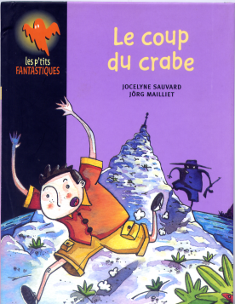  RALLYE – LECTURE CE  8  Nom : ………………..………………  Prénom : …..…………………………  Le coup du crabe  de Jocelyne SAUVARD – Magnard jeunesse  - Comment s’appelle le bonhomme en papier ?  - Djemba.  - Bérenger.  - Tom.  - A quel hôtel vont-ils au Sénégal ?  - La paillotte.  - Gorée hotel.  - La Pirogue.  - Quel est l’autre nom de l’île Gorée?  - Ile Paradis.  - Ile de beauté.  - Ile Dorée.  - Comment désigne-t-on le dangereux trafiquant?  - Le redoutable.  - Le rusé  - L’insaisissable.  - Combien y-a-t-il de marches dans le phare?  - 110.  - 241.  - 137.  - Quelle est la particularité du trafiquant ?  - Il a une jambe de bois.  - Il lui manque un œil.  - Il a un crochet à la place de la main.  - Le trafiquant réussit à se cacher dans le trou d’un rocher car :  - Il a la taille d’une termite  - Il a la taille d’une fourmi  - Ila la taille d’un crabe.  QUESTION 1 2 3 4 5 6 7 TOTAL  NOTE OBTENUE  NOTE MAXIMALE 2 2 3 3 3 3 4 20 | RALLYE – LECTURE CE  8  Nom : ………………..………………  Prénom : …..…………………………  Le coup du crabe  de Jocelyne SAUVARD – Magnard jeunesse  - Comment s’appelle le bonhomme en papier ?  - Djemba.  - Bérenger.  - Tom.  - A quel hôtel vont-ils au Sénégal ?  - La paillotte.  - Gorée hotel.  - La Pirogue.  - Quel est l’autre nom de l’île Gorée?  - Ile Paradis.  - Ile de beauté.  - Ile Dorée.  - Comment désigne-t-on le dangereux trafiquant?  - Le redoutable.  - Le rusé  - L’insaisissable.  - Combien y-a-t-il de marches dans le phare?  - 110.  - 241.  - 137.  - Quelle est la particularité du trafiquant ?  - Il a une jambe de bois.  - Il lui manque un œil.  - Il a un crochet à la place de la main.  - Le trafiquant réussit à se cacher dans le trou d’un rocher car :  - Il a la taille d’une termite  - Il a la taille d’une fourmi  - Ila la taille d’un crabe.  QUESTION 1 2 3 4 5 6 7 TOTAL  NOTE OBTENUE  NOTE MAXIMALE 2 2 3 3 3 3 4 20

